Анализ результатов опроса педагогических работников ГБПОУ СО «СМХК» об удовлетворенности условиями и организации образовательной деятельности в рамках реализации образовательной программы СПО

В соответствии с требованиями федерального законодательства, Положением о внутренней системе оценки качества образования в ГБПОУ СО «СМХК» осуществляется внутренний анализ и мониторинг деятельности в целях улучшения качества предоставляемых услуг.
Качество образовательной деятельности и подготовки обучающихся по образовательным программам среднего профессионального образования определяется в рамках системы внутренней оценки, а также системы внешней оценки, в которой участники образовательного процесса принимают участие на добровольной основе.
В колледже проведено исследование удовлетворенности педагогическими работниками организацией профессиональной (педагогической) деятельности. Преподавателям предложено оценить образовательный процесс, его проблемы.
Метод исследования – анкетирование.
Целью анкетирования является систематическое обеспечение руководства колледжа полным объемом необходимой ему информации о различных аспектах жизни и проблемных ситуациях, возникающих у преподавательского состава в ходе профессиональной деятельности и выявление степени удовлетворенности качеством предоставляемых образовательных услуг и других направлений деятельности колледжа, а также с целью мониторинга степени их удовлетворенности.
В анкетировании приняли участие 32 педагогических работника ГБПОУ СО «СМХК», которым было предложено оценить несколько основных направлений:
- организация учебного процесса;
- материальная, информационная и социально-культурная база;
- профессиональные проблемы.

В процессе анкетирования были получены следующие результаты:

1. Насколько Вы удовлетворены полнотой и актуальностью информации о колледже и его деятельности, размещённых на официальном сайте и в социальной сети В Контакте?

Полностью удовлетворены – 71,9%
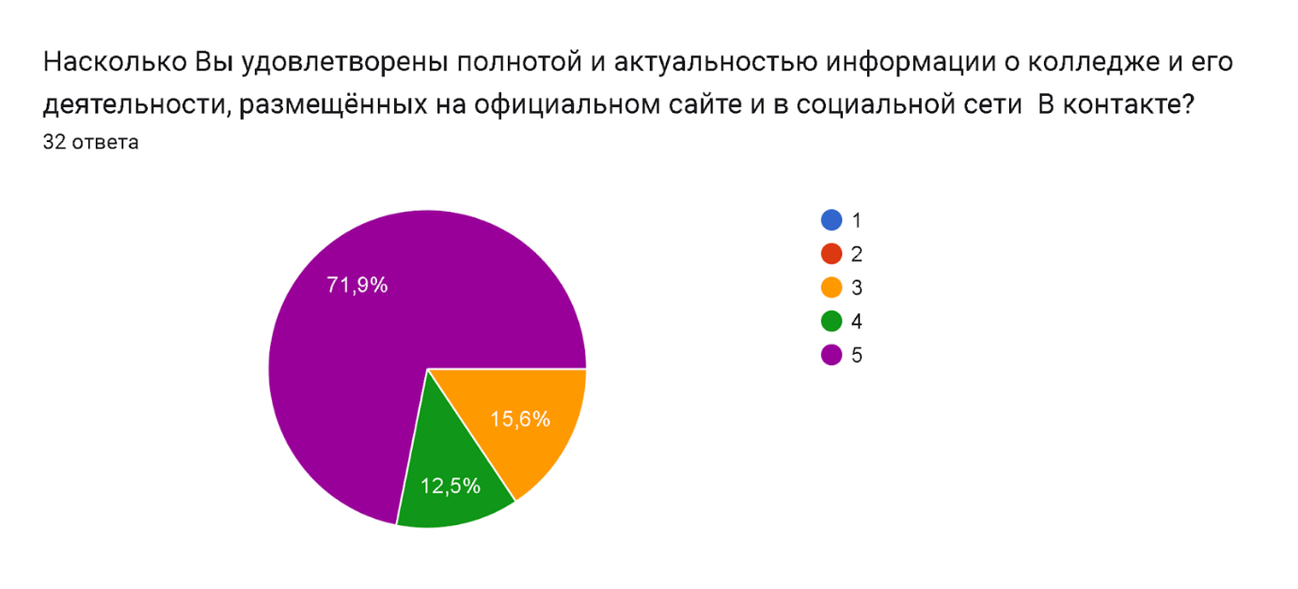

2. Насколько Вы удовлетворены доступностью информации, касающейся учебного процесса, а также проведения творческих и воспитательных мероприятий?

Полностью удовлетворены – 68,8%
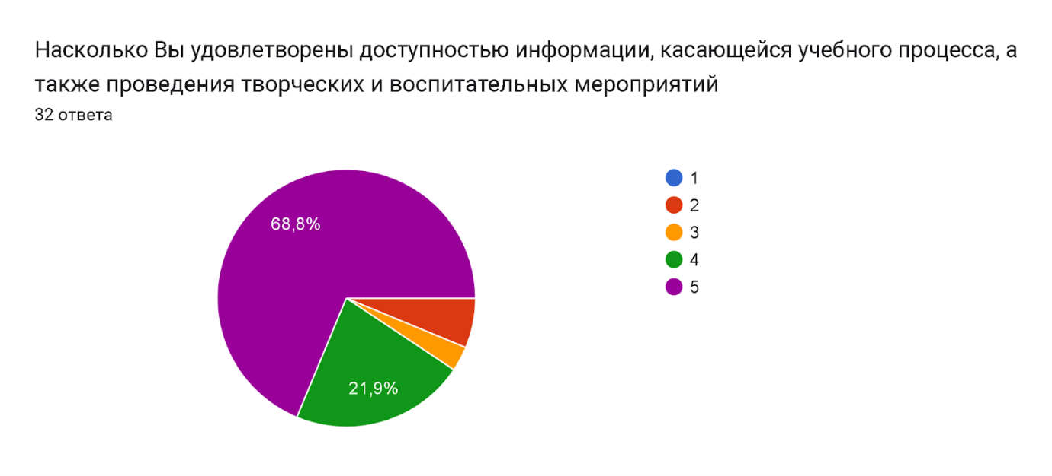

3. Насколько Вы удовлетворены доброжелательностью и вежливостью сотрудников?

Полностью удовлетворены – 59,4%
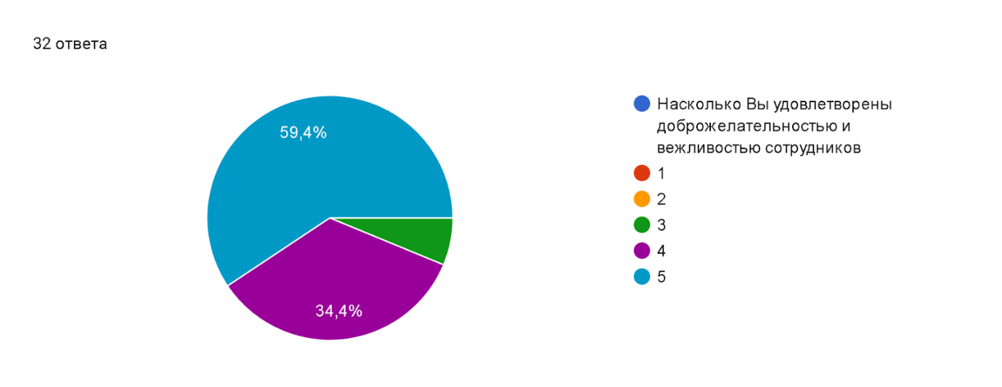

4. Как Вы оцениваете наличие возможностей для развития творческих способностей и интересов обучающихся, включая их участие в концертах, конкурсах, олимпиадах, выставках и других массовых мероприятиях?

Полностью удовлетворены – 71,9%

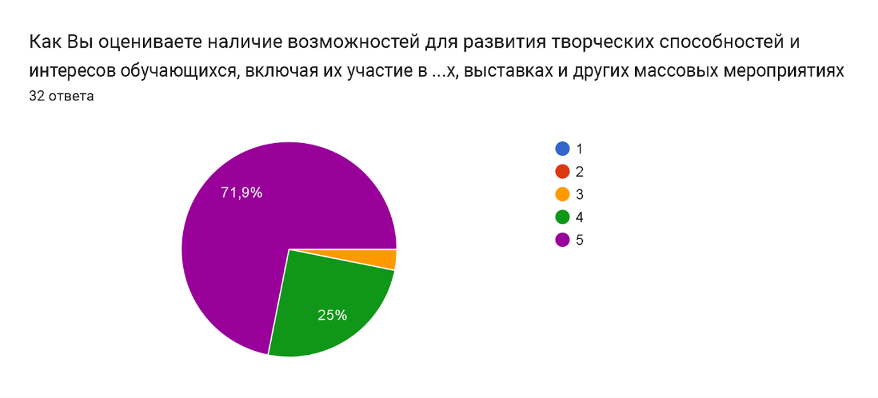

5. Насколько Вы удовлетворены условиями организации труда и оснащённостью своего рабочего места?

Полностью удовлетворены –28,1%

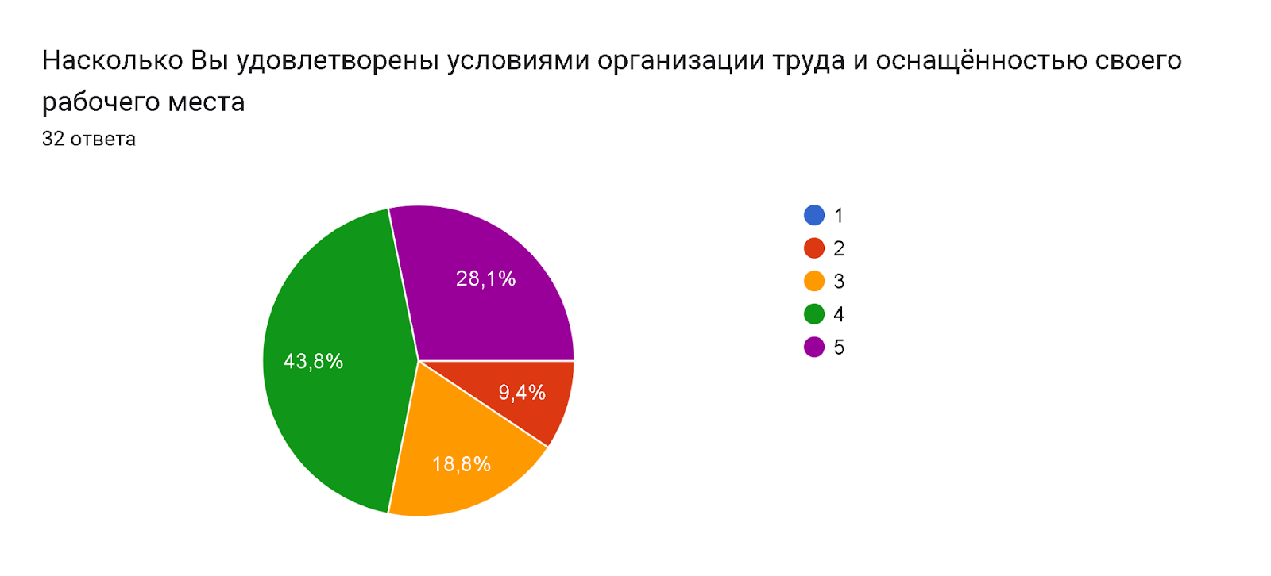

6. Насколько Вы удовлетворены материально-техническим обеспечением образовательной деятельности Колледжа?

Полностью удовлетворены –12,5%

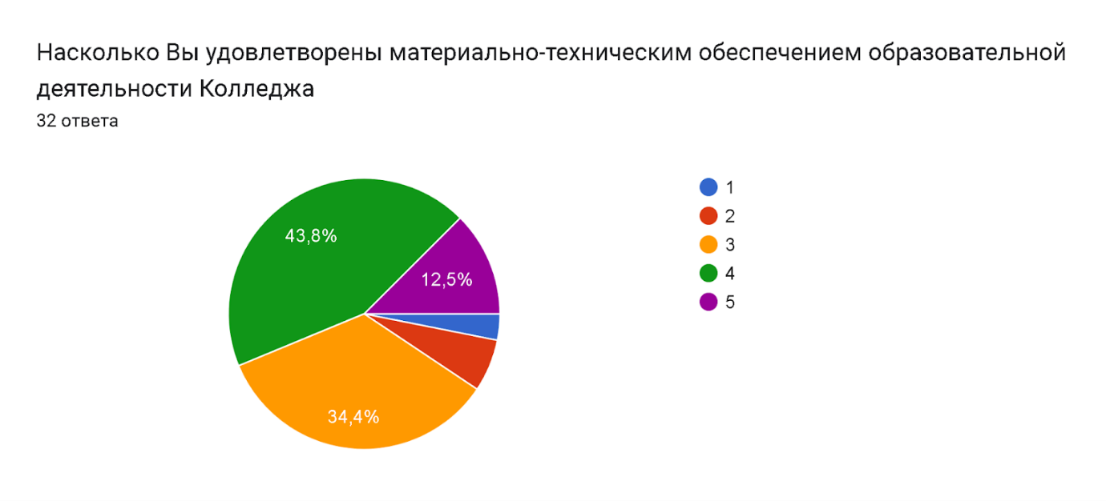

7. Насколько Вы удовлетворены организацией практики в Колледже?

Полностью удовлетворены – 62,5%
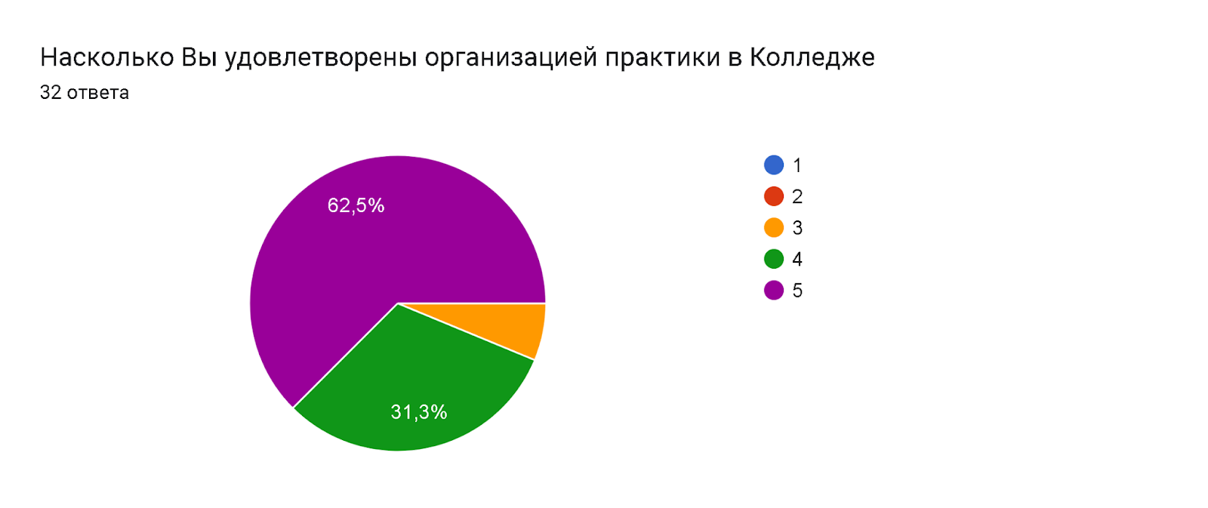

8. Оцените Ваше взаимопонимание и взаимоотношение с администрацией колледжа

Полностью удовлетворены – 78,1%
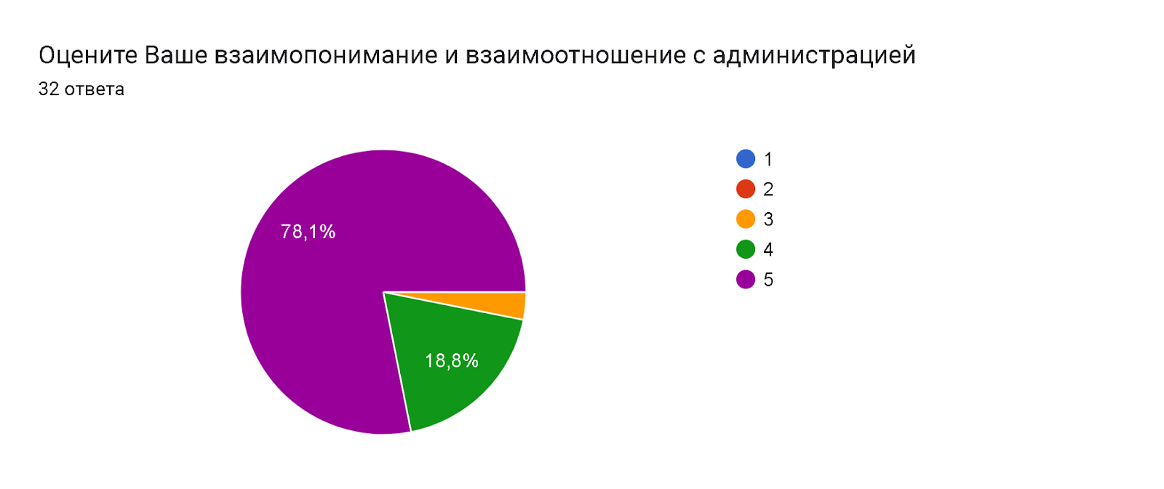
9. Оцените Ваше взаимопонимание и взаимоотношения с коллегами

Полностью удовлетворены – 78,1%

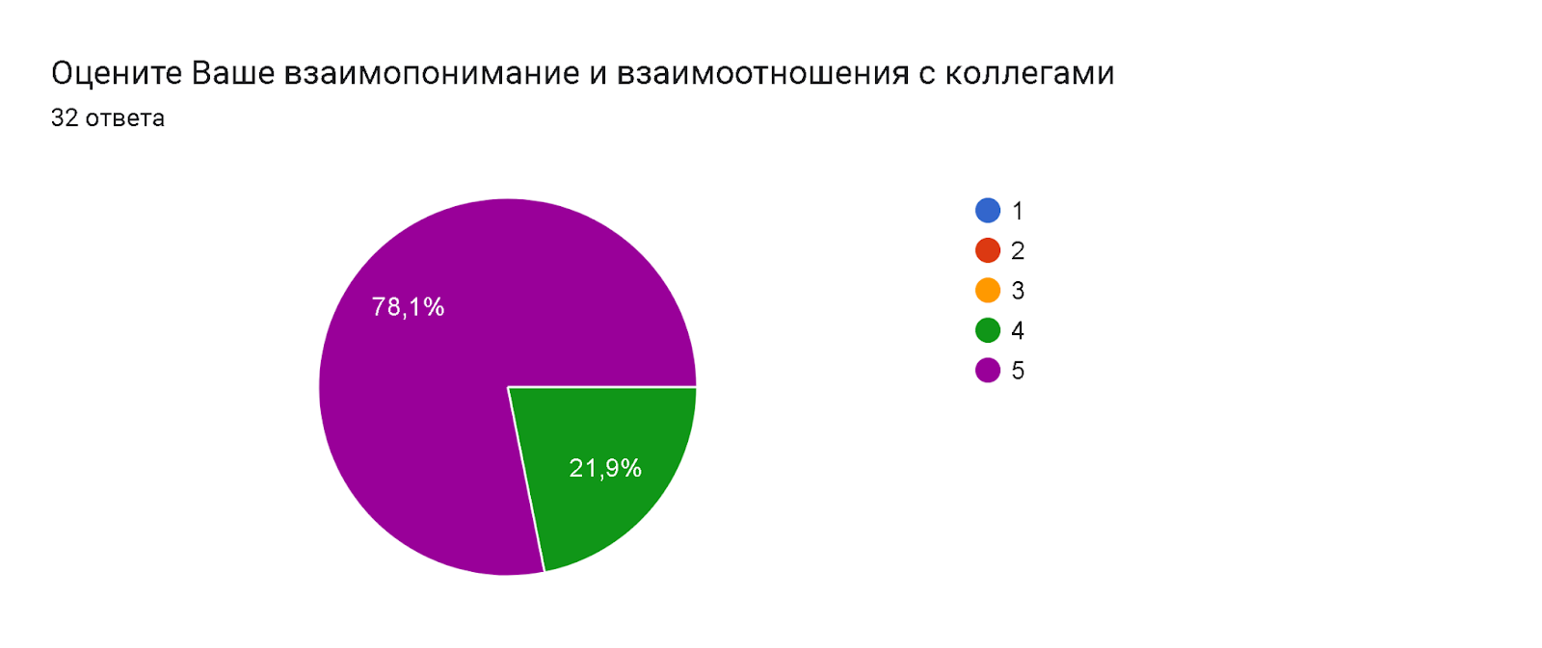
10. Оцените Ваше Взаимопонимание и взаимоотношения с родителями (законными представителями) обучающихся

Полностью удовлетворены – 68,8%

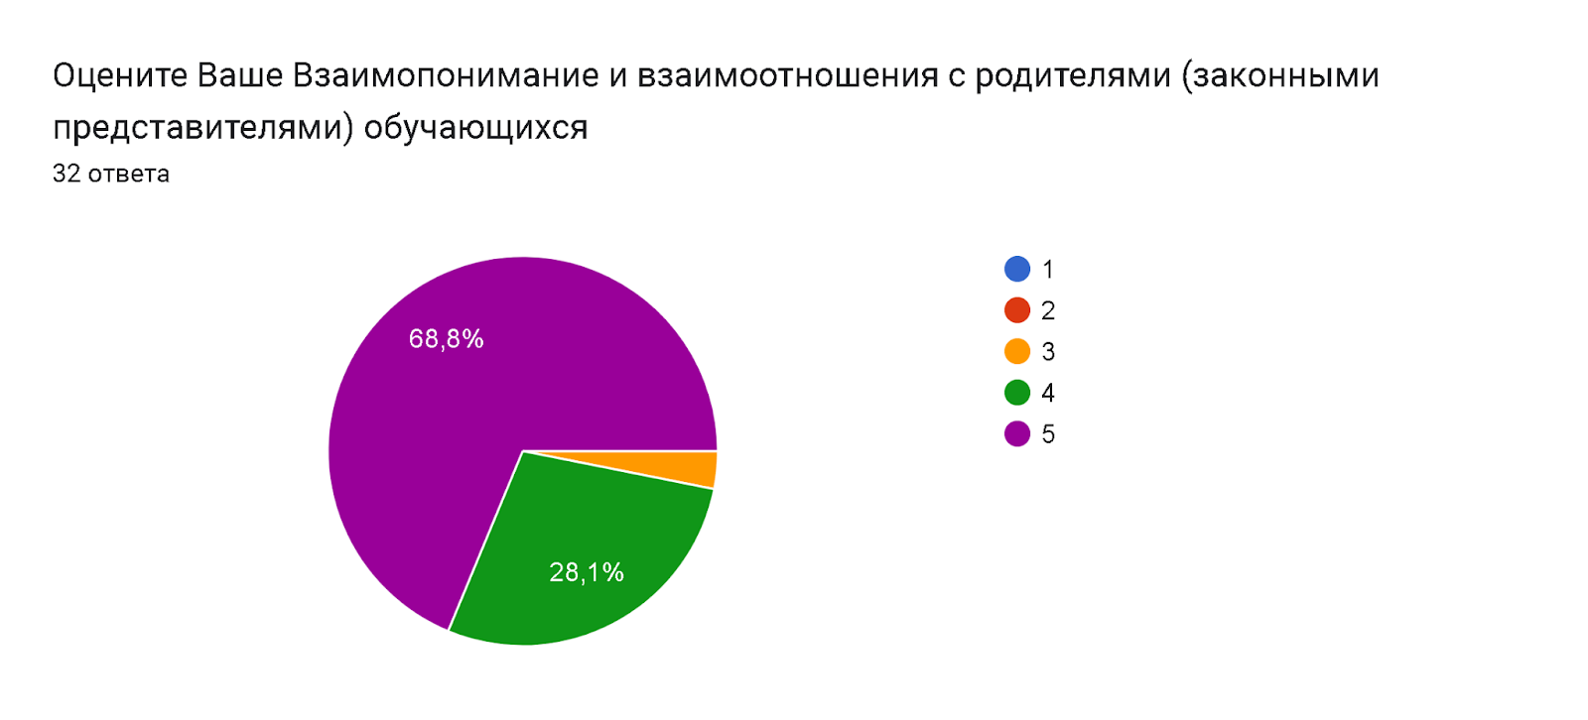
11. Насколько Вы удовлетворены своей работой преподавателя в целом?

Полностью удовлетворены – 68,5%

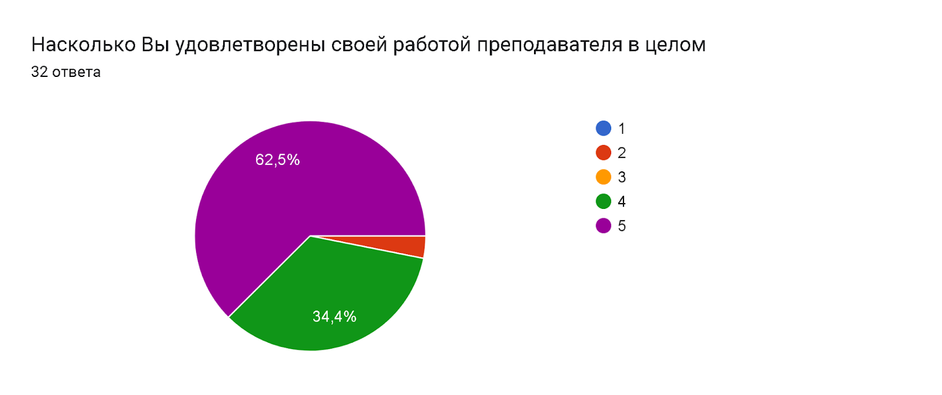
12. Насколько Вы удовлетворены возможностями, которые предоставляет администрация Колледжа для повышения педагогической, научной, квалификации?

Полностью удовлетворены – 71,9%

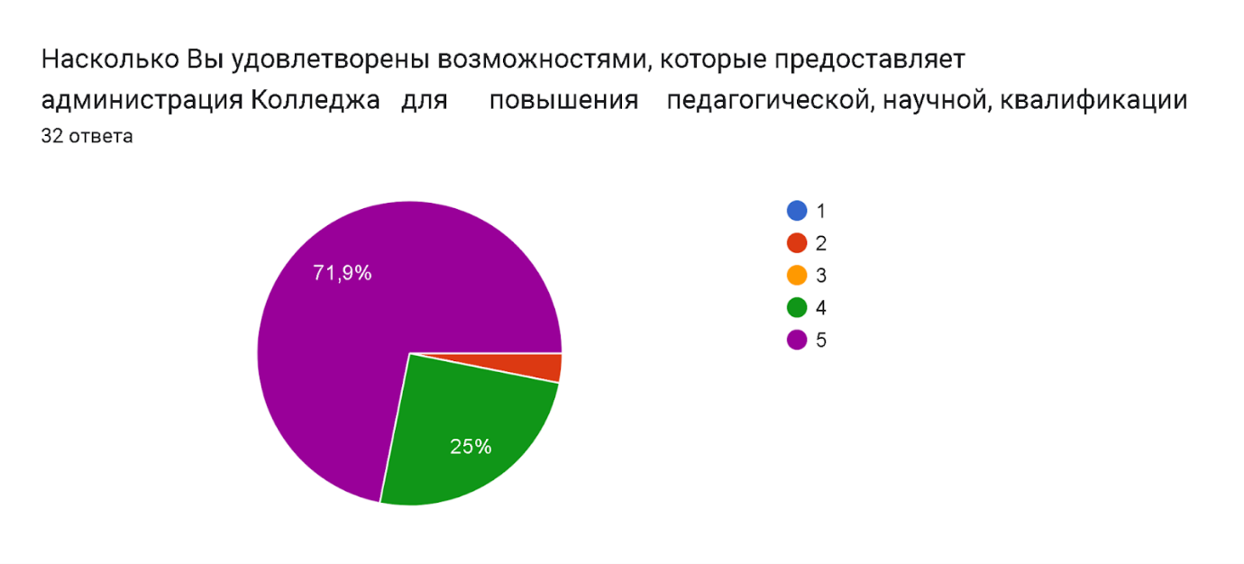

13. Насколько Вы удовлетворены организацией питания сотрудников?

Полностью удовлетворены –59,4%
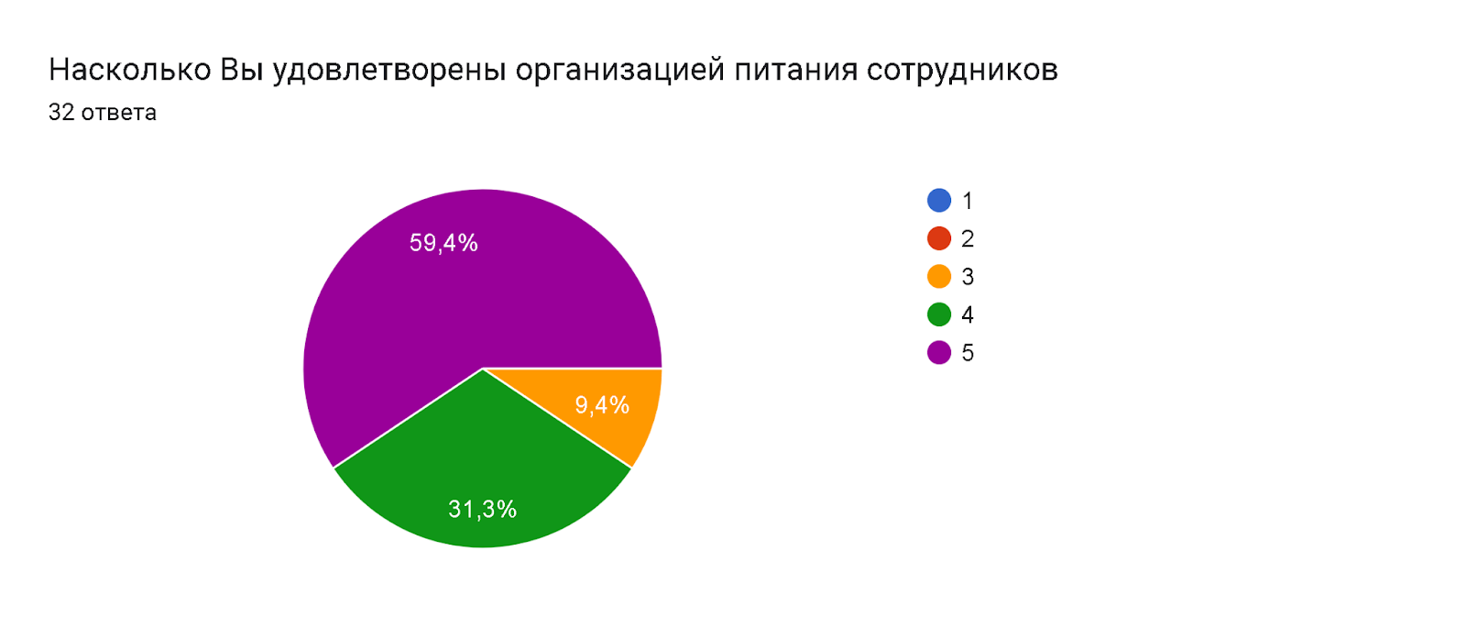

14. Принимаете ли Вы участие в общественной деятельности Колледжа?

Да, всегда – 59,4%

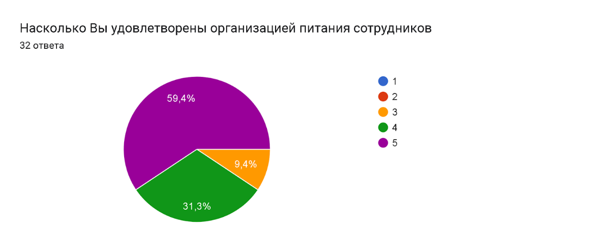

Исходя из результатов анкетирования, можно сделать вывод, что в целом преподаватели колледжа удовлетворены условиями работы и взаимоотношениями с руководством. В целом, атмосфера в образовательной организации оценивается педагогами как благоприятная для работы. В колледже создана стабильная развивающая система обеспечения профессионального развития педагогических работников, которая функционирует в правовом поле в соответствии с принципами государственной политики в области образования. Вместе с тем, большинство опрошенных не удовлетворены условиями для проведения занятий и качеством оборудования в аудиториях.
Рекомендации:
- повышать информированность педагогов об имеющихся возможностях профессионального роста.
- провести дополнительный опрос по проблемам материально-технического оснащения учебных аудиторий, по результатам которого составить план работы по улучшению данного вопроса.
- организовывать профессиональные тренинги, курсы и семинары, направленные на повышение квалификации и компетентности педагогов, организовывать внутренние обучающие мероприятия, где более опытные работники могут делиться своим опытом и знаниями со своими коллегами.
- развивать информационную культуру педагогов, обеспечить педагогам доступ к современным информационным технологиям и электронным образовательным ресурсам, а также организовывать обучающие мероприятия по работе с ними.
- для достижения лучших результатов и повышения уровня мотивации педагогов, необходимо создавать стимулирующую атмосферу в организации, в том числе, поощрять педагогов за достижения их обучающихся, проводить конкурсы, организовывать дополнительные формы работы со студентами.

